※本試卷中，g=10m/s²。
※單選題：40題，每題2.5分，共100分。
- ( C )下列各圖是利用每秒拍攝20次的照相裝置所拍攝的四種物體運動情形，其中箭頭表示其運動方向。試問哪一個物體是做等速度運動？
(A) (B)
(C) (D)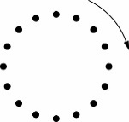
- ( A )元祐參加直線折返跑比賽，下圖是他比賽過程中速度與時間的關係圖，則在元祐比賽過程中，他跑步速度的方向總共改變幾次？
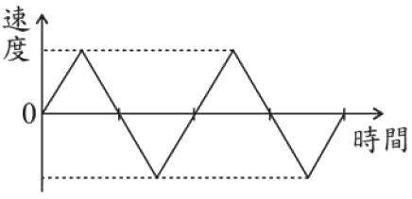
(A)3 (B)4 (C)5 (D)8
- ( C )有關等速度運動的敘述，下列何者正確？
(A)無法表示方向性
(B)等速度運動可為直線運動，亦可為非直線運動
(C)等速度運動必為直線運動
(D)等速度運動任一時刻的速度不一定相等
- ( D )F1賽車規定至少要能在3小時內完成540公里的追逐賽，試問此標準是指在這項比賽中的平均速率至少應為多少公尺∕秒？
(A)180 (B)80 (C)100 (D)50
- ( C )＋6 m/s與－6 m/s的意義為何？
(A)速度相同，方向不同
(B)速度不同，方向相同
(C)速率相同，方向不同
(D)速率不同，方向相同
- ( A )平均速度的定義為何？
(A)位移÷所經過時間 (B)路徑長÷所經過時間
(C)所有瞬間速度的總和 (D)某瞬間的平均速率
- ( C )某車在筆直的公路上行駛，其速度由25 m/s開始減速，其v-t圖如附圖所示，則在0～10秒內，此車共行駛多少公尺？
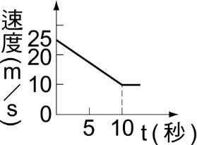
(A)10 (B)25
(C)175 (D)250
- ( D )由各x-t圖判斷，下列何者沿負方向運動？
(A)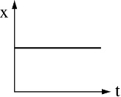 (B)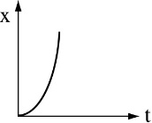
(C)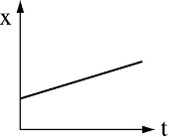 (D)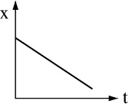
- ( D ) 若一運動物體的加速度為零，則其意義為何？
(A)物體最後必成靜止狀態 (B)物體必做圓週運動
(C)物體必做等速率運動 (D)物體保持原來的運動狀態
- ( B ) 下列哪個圖形不是等加速度運動的示意圖？
(A)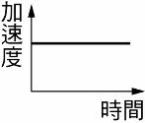 (B)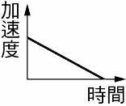
(C)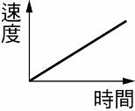 (D)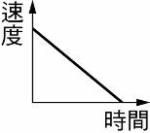
- ( D )如附圖所示，小華以打點計時器記錄玩具車拉著紙帶直線前進的運動情形，下列何者為玩具車運動的情況？
(A)靜止 (B)等速度
(C)速度越來越慢 (D)速度越來越快
- ( C )將一物體垂直上拋，在物體上升到最高點的過程中，其x-t圖較接近下列何者？
(A)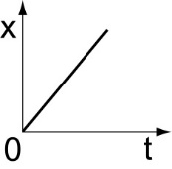 (B)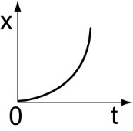
(C)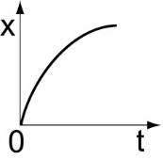 (D)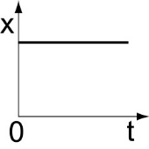
- ( B )關於加速度的敘述，下列何者正確？
(A)有大小，但不具方向性
(B)有大小，且具有方向性
(C)無大小，但具有方向性
(D)無大小，也不具方向性
- ( B )一輛公車的初速度為30 m/s，在駕駛踩下煞車後滑行3秒後即靜止，試問此公車在煞車過程的平均加速度為多少m/s²？
(A)－30 (B)－10 (C)－1 (D)－0.3
- ( C )在描述以下哪一個物理量時，不需要考慮其方向？
(A)位移 (B)速度 (C)速率 (D)加速度
- ( B )某家車廠製造一批性能極佳的車子，能在2秒內從靜止加速至100 m/s，則此車子在2秒內的平均加速度為多少 m/s²？
(A)20 (B)50 (C)90 (D)180
- ( D )把體積16立方公分、質量20公克的物體投入湖中，它會以等速度下沉。此時物體除了受重力外，還受到水的浮力和阻力，則物體所受之合力應為多少公克重？
(A)20 (B)4 (C)16 (D)0
- ( A )如附圖所示，三木塊上下疊立於水平桌面上，今以木槌急速敲擊最下層的木塊C，則上方的A、B兩木塊將如何運動？
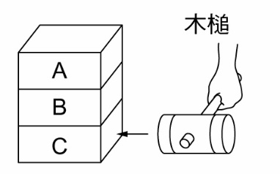
(A)A、B均垂直落下 (B) A垂直落下，B向左傾倒
(C)A、B均向左傾倒 (D)A向左傾倒，B垂直落下
- ( A )若在水平面上，有一盛水的燒杯向左做a＝2 m/s²的加速度運動，則此燒杯內水面的狀態最可能為下列何種圖形？
(A)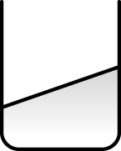 (B)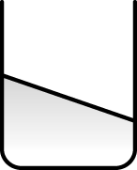 (C) (D)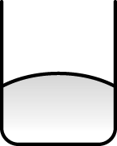
- ( A )將某一物體置於光滑的水平桌面上，其受到的外力如附圖所示，F₁、F₂方向平行於桌面，F₃方向垂直於桌面，假設重力加速度g＝10(m/s²)，則下列敘述何者正確？
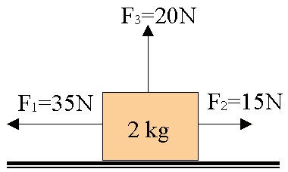
(A)物體最後沿著F₁的方向產生加速度a＝10(m/s²)
(B)物體最後沿著F₂的方向產生加速度a＝10(m/s²)
(C)物體最後沿著F₃的方向產生一個加速度a＝10(m/s²)
(D)物體維持靜止
- ( A ) 在十字路口，綠燈一亮，大貨車和計程車一齊衝出，加速度大小相同且同時通過下一個十字路口，試問哪個車子引擎所發動的力量大？(質量：大貨車＞計程車)
(A)大貨車 (B)兩車發動的力量一樣大
(C)計程車 (D)與引擎力量無關
- ( D )對同一物體分別施以定力F₁、F₂、F₃，所測得加速度分別為a₁、a₂、a₃，
若F₁：F₂：F₃＝1：2：4，則a₁：a₂：a₃為何？
(A)1：4：16 (B)16：4：1
(C)4：2：1 (D)1：2：4
- ( C ) 中秋節所放的沖天炮，能夠衝到天空，是利用哪一物理定律來產生向上的作用力？
(A)牛頓第一運動定律 (B)牛頓第二運動定律
(C)牛頓第三運動定律 (D)虎克定律
- ( B )一帆船原本向前航行，今如圖於船尾裝一電風扇使其向後吹風，則船速將如何變化？
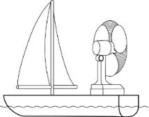
(A)減少 (B)增加
(C)不變 (D)不一定
- ( A )假設某星球上的重力加速度約為地球上的10倍，若地球對該星球的萬有引力為F，則該星球對地球的萬有引力為何？
(A)F (B)0.1F
(C)10F (D)100F
- ( B )以萬有引力定律判斷，下列哪一組物體間的萬有引力最小？
(A) (B)
(C) (D)
- ( B )關於「重量」與「質量」的敘述，下列何者正確？
(A)重量不會隨地點而變
(B)在同一地點，相同質量的物體會具有相同重量
(C)物體的重量即為該物體所含物質的多少
(D)同一物體在平地的質量大於在高山的質量
- ( C )下列各種狀況中，何者的外力沒有對物體作功？
(A)在原地，手向上舉物體至頭頂
(B)手持鐵鎚，將鐵釘釘入木板內
(C)繩子繫小球，做等速率圓周運動
(D)將一物體垂直向上拋的過程
- ( C )一個80公斤的行李箱在光滑水平面上受外力的合力作用，以2 m/s等速度前進10公尺。則合力對行李箱作功為多少焦耳？
(A)400 (B)80 (C)0 (D)20
- ( D )高速運動的棒球可以擊破玻璃，主要是因為棒球具有何種性質？
(A)較小的質量 (B)較大的重力位能
(C)較少的熱能 (D)較大的動能
- ( B )當單擺的擺錘從最低處自由擺盪至最高處，則動能、位能有何變化？
(A)動能、位能皆增加
(B)動能減少、位能增加
(C)動能、位能皆減少
(D)動能增加、位能減少
- ( A )槓桿平衡時，支點兩側的物理量，下列何者必相等？
(A)力矩大小 (B)質量
(C)所受重力 (D)力臂
- ( D )阿泉分別進行下列四種不同的運動，在哪一種運動過程中，阿泉由圖中狀態Ⅰ→狀態Ⅱ，他身體的重力位能變化最大？
(A)舉重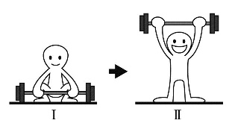
(B)百米賽跑 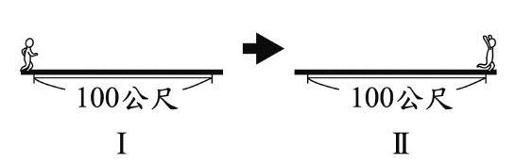
(C) 射箭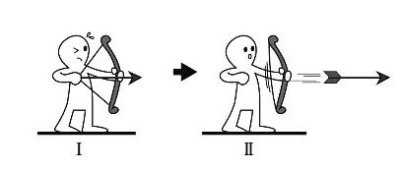
(D)高臺跳水 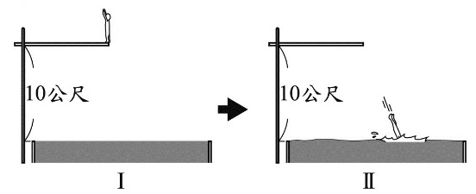
- ( B )如附圖所示，斯華使用扳手將鬆掉的螺絲鎖緊。斯華施力大小為20公斤重，力臂的長度為20公分，則產生的力矩大小為多少kgw·m？
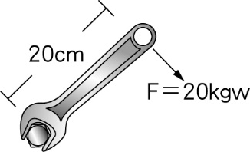
(A)0.4 (B)4
(C)40 (D)400
- ( B )附圖為兄妹兩人合提一60公斤重的重物，重物在距兄1.2公尺、距妹1.8公尺處達靜力平衡。設棒重可忽略，則妹的上提力為多少公斤重？
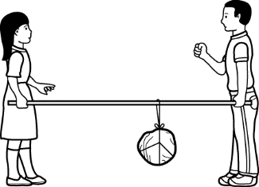
(A)10 (B)24
(C)30 (D)50。
- ( A )如附圖所示，對支點而言，甲產生6 kgw·m逆時鐘方向的力矩，乙產生2 kgw·m順時鐘方向的力矩。則甲、乙兩力所產生的合力矩為何？
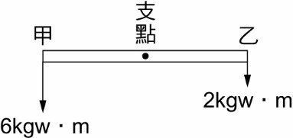
(A)4 kgw·m逆時鐘
(B)4 kgw·m順時鐘
(C)10 kgw·m逆時鐘
(D)10 kgw·m順時鐘
- ( D ) 如附圖所示，木桿(重量不計)兩邊各懸吊4公斤重與2公斤重的物體，並在C點向上施力F，若欲使木桿維持轉動平衡，則AC的長度應為多少公分？
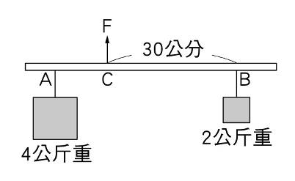
(A)25 (B)7 (C)10 (D)15。
- ( C )如附圖所示，滑輪系統的摩擦力不計，已知甲物體重30公斤重，乙物體重10公斤重，若將乙物體等速下拉至地面，須作功多少焦耳？(g＝10m/s²)
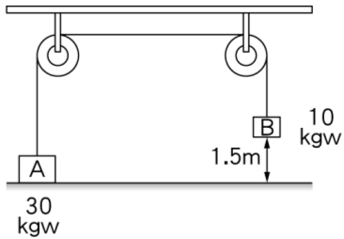
(A)100 (B) 200 (C)300 (D)400。
- ( A ) 如附圖所示，弓箭手施力於弦上，分別以甲、乙兩種方式將弦拉開，以何種方式射出相同的箭，在離開弦的瞬時速率較快？
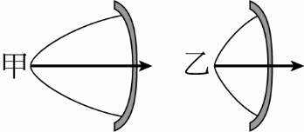
(A)甲 (B)乙 (C)甲、乙相同 (D)箭皆不會射出。
- ( D )小緯在遊樂場中搭乘旋轉秋千，秋千繞著O點做平行地面的等速率圓周運動，如附圖所示。請問當秋千在M處時，其所受到的向心力方向應為下列何者？
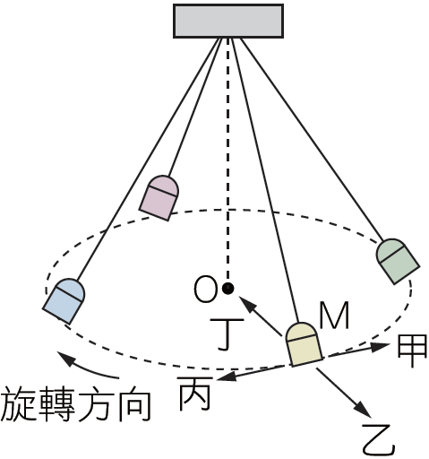
(A)甲 (B)乙 (C)丙 (D)丁

《！試題結束！》

